Урок информатики
в 4 классе по теме: «Массив объектов на схеме состава»

Планируемые образовательные результаты (УУД)
Предметные:
- навыки заполнения схемы состава объекта;
- представление массива объектов на схеме состава;
- умение записывать адрес заданного элемента массива объектов
Метапредметные:
- общеучебные и общекультурные навыки работы с информацией;
- использование средств информационных технологий для решения коммуникативных, познавательных и творческих задач;
- аргументирование своей точки зрения на выбор оснований и критериев при выделении признаков, сравнении и классификации объектов;
- выслушивание собеседника и ведение диалога
Личностные:
- критическое отношение к информации и избирательность её восприятия;
- уважение к информации о частной жизни и информационным результатам других людей;
- осмысление мотивов своих действий при выполнении заданий с жизненными ситуациями
Цели урока:
- закрепить умение заполнять схему состава объекта;
- закрепить умение представлять массив объектов на схеме состава;
- научить записывать адрес элемента массива в составе объекта.
Задачи урока
Обучающие:
- проверить уровень усвоения понятий: общие и единичные имена объектов, массив объектов на схеме состава;
- проверить умения: сравнивать объекты одной группы, давать общие и единичные имена, заполнять схему состава объекта;
- организовать деятельность учащихся по изучению и первичному закреплению умения записывать адрес элемента массива в составе объекта
Развивающие:
- содействовать развитию умений осуществлять самоконтроль, самокоррекцию учебной деятельности;
- способствовать развитию умения ставить цель и планировать свою деятельность;
- создать условия для развития умения структурировать информацию
Воспитывающие:
- создать условия для воспитания умения чётко организовывать самостоятельную и индивидуальную работу за компьютером;
- создавать условия для воспитания взаимоуважения учащихся к друг другу
Используемые на уроке средства ИКТ: персональный компьютер (ПК) учителя, мультимедийный проектор, интерактивная доска, ноутбуки учащихся;
Электронные образовательные ресурсы:
- презентация «Описание объектов» на основе рабочих материалов по программе «Информатика в играх и задачах» А.В. Горячева (Образовательная система «Школа 2100»);
- интерактивные задания «Схема состава», «Адрес составной части», «Запись адреса заданного элемента массива».
Источник: единая коллекция ЦОР http://school-collection.edu.ru/catalog/
Структура урока
- Организационный момент (1 мин.)
- Актуализация опорных знаний (2 мин.)
- Проверка домашнего задания (2-3 мин.)
- Закрепление пройденного материала (5-7 мин.)
- Усвоение новых знаний (8-10 мин.)
- Первичная проверка запоминания (3-5 мин.)
- Закрепление изученного материала. Практическая работа (6-8 мин.)
- Коррекция и контроль знаний (5-6 мин.)
- Информация о домашнем задании (1-2 мин.)
- Подведение итогов. Рефлексия (2-3 мин.)
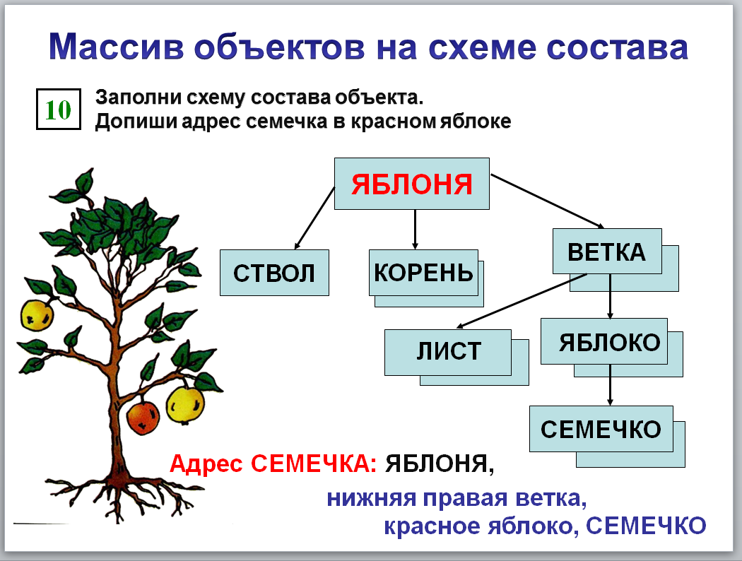
Ход урока
Этапы урока | Содержание | Формы и  методы
Организаци-онный момент | Приветствие, посадка и проверка готовности учащихся к уроку | Рассказ,  Демонстрация  Слайда №1
Актуализация  опорных  знаний | Ребята, любой предмет можно описать с помощью схемы состава. Отдельная составная часть предмета тоже может иметь сложный состав. Например, здание школы состоит из… (крыши, этажей, лестниц), на каждом этаже есть (коридор, кабинета), кв каждом кабинете есть (дверь, окна, пол, потолок), окно состоит из… (рамы, форточек, стекол…).  Чтобы наглядно показать, какие предметы входят в состав других предметов, используется схема состава. (Выполнение задания №5 на доске).  Имея схему состава, можно записать адрес любой составной части. По такому адресу легло найти любую составную часть. И чтобы записать такой адрес нужно найти путь на схеме состава от одного объекта к другому. | Демонстрация  слайда №2,  обсуждение, комбинированный опрос
Проверка домашнего задания | Задание 10 проверить на доске; дополнительные вопросы:  -чем отличается данная схема от предыдущей (на схеме есть такие прямоугольники, которые сложены в стопочку по 2 штуки);  -что обозначает стопка прямоугольников на схеме? (в составе предмета есть несколько одинаковых составных частей; массив элементов объекта или массив объектов);  -как вы думаете, можно ли найти конкретное семечко по адресу, который мы записали? (Нет) | Беседа,  демонстрация  слайда №3, 4
Закрепление пройденного материала | Давайте выполним несколько подобных заданий у доски, и посмотрим, как можно записать адрес конкретного элемента в составе объекта. (Заранее подготовлено 3 задания на составление схемы состава объекта и запись адреса элемента массива) | Интерактивные задания у доски.  Обсуждение, комбинированный опрос
Усвоение  новых знаний | ПРОБЛЕМА: Точный адрес составной части по схеме записать сложно, потому что не у каждой части есть свое имя. Дворцовую площадь в Санкт-П. мы определили, потому что она такая одна, и Красную площадь нашли, а вот абзац на странице нам неизвестен (как и семечко в яблоке).  Как же сделать так, чтобы и схема выглядела попроще, и адрес был точным?  Решение мы найдем в задании 12.  Попросить детей прочитать вслух задание и найти на рисунке дом Дана. Вписать номер дома, подвести итог: почему адрес оказался точным, хотя на схеме дома изображены наложенными прямоугольниками? (Помочь ученикам сделать вывод: все дома пронумерованы)  Какие еще предметы принято нумеровать по порядку? (квартиры в доме, ряды в зрительном зале, места в самолета, вагоны в поезде).  Выполнить задание 14. Попросить детей заполнить схему состава поезда и проверить на доске.  Обратить внимание: количество вагонов записывать на схеме состава после слова «вагон», в квадратных скобках. Это означает, что каждый вагон имеет свой номер, который нужно использовать при записи адреса. А номер части в адресе, номер вагона – в круглый скобках.  Выполнить задание 15. Попросить детей самостоятельно заполнить схему состава кресла и проверить на доске. | Рассказ.  Демонстрация слайдов №№6-9,  конспектирование.  Фронтальный опрос.  Работа в тетрадях.  Самостоятельная работа в тетрадях
Первичное закрепление новых знаний. Практическая работа | Учитель разбивает класс на две группы. Первая группа выполняет задание по карточкам (задание №1), вторая за ПК  (Ученикам раздаются карточки с заданием: Обведи в рамочку книгу по заданному адресу. 3 варианта. Задания за ПК аналогичные.) На выполнение задания отводится 2-3 минуты, затем задания проверяются на доске.  Далее происходит смена деятельности: первая группа учащихся приступает к выполнению заданий за ПК, вторая по карточкам (задание №2) | Инструктаж по ТБ.  Демонстрация слайдов №10-16.  Практическая работа за ПК.  Самостоятельная работа по карточкам
Коррекция  и контроль полученных знаний | Проверка выполненного практического задания, коррекция и исправление ошибок.  (проверка работ учащихся) | Демонстрация слайдов №11-16
Итог урока.  Рефлексия.  Информация о домашнем задании | Итак, ребята, что нового вы узнали на уроке? (Учитель выслушивает ответы учащихся).  На экране – цели урока.  Сегодня вы научились записывать адрес составной части в схеме объекта, используя номера.  Пронумеровать можно любые составные части объекта. Например, обычная школьная тетрадь может продаваться без номеров страниц, но вы можете сделать это сами, чтобы находить нужную станицу по номеру. Порядковые номера можно присвоить даже скрепкам в тетради, ножкам стула…  -Как записать количество одинаковых составных частей на схеме состава? (В квадратных скобках после названия части)  -Как записать конкретную составную часть объекта в адресе? (В круглых скобках)  Объявляются оценки за урок. Задается задание на дом: упражнение №11, стр.37 | Слайды №17-18.  Фронтальный опрос

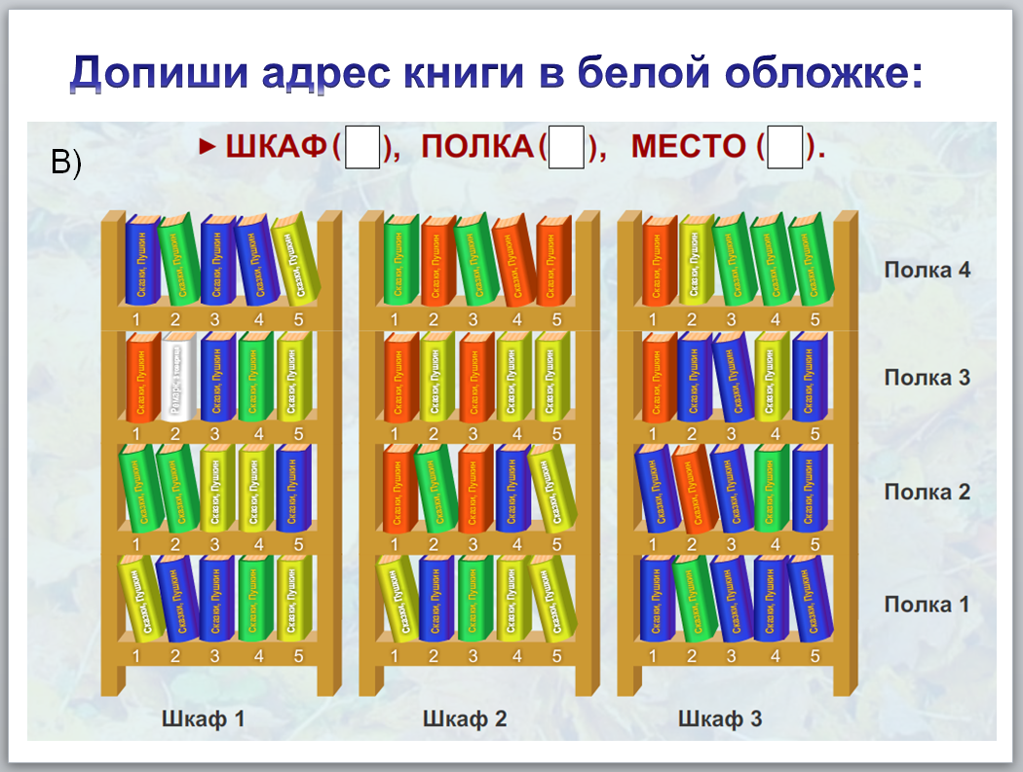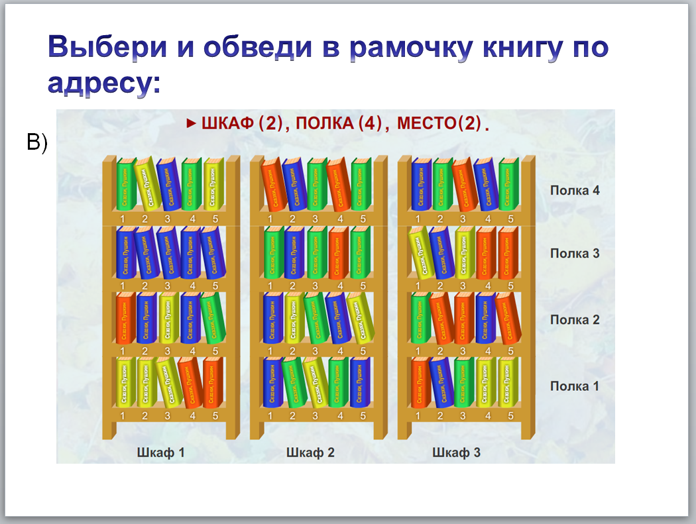
Примеры интерактивных заданий за ПК

